XY892 Scheda creata il 9 giugno 2025; Ultimo aggiornamento: 16 maggio 2026
Descrizione storico-bibliografica
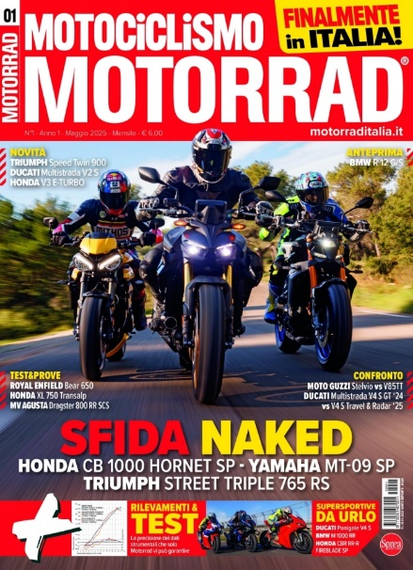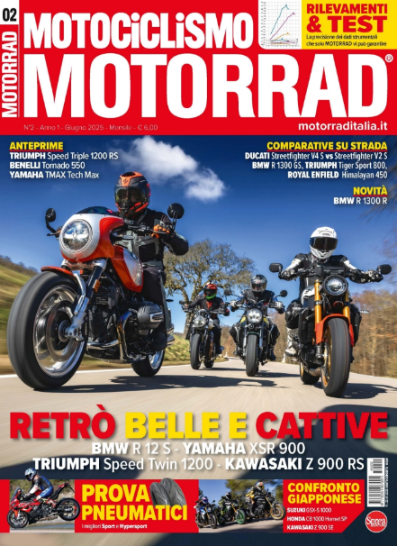
*Motociclismo Motorrad. - Anno 1, n. 1 (maggio 2025)- . - Cernusco sul Naviglio : Sprea, 2025- . - volumi : ill. ; 29 cm. ((Mensile. - ISSN 3035-4676. - CFI1153599
Ed. italiana di: *Motorrad

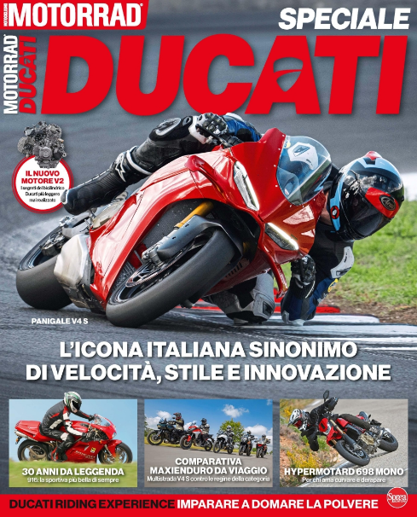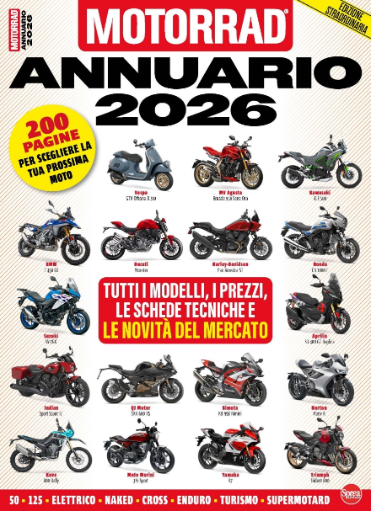
*Motociclismo Motorrad. Speciale. - N. 1 (set.-ott.)- . - Cernusco sul Naviglio : Sprea, 2025- . - volumi : ill. ; 29 cm. ((Bimestrale. - CFI1160459

*Motorrad Annuario. - N. 1 (apr.-mag.)- . - Cernusco sul Naviglio (Mi) : Sprea, [2026]- . - volumi : ill. ; 29 cm. ((Bimestrale. - CFI1174089

Soggetto: Motociclette – Periodici; Motociclismo – Periodici
Classe: D629.227505

Informazioni storico-bibliografiche
La rivista ‘Motorrad’ debutta in Italia col nome ‘Motociclismo Motorrad’ di Redazione PrimaOnline
Motorrad arriva anche in Italia. La rivista motociclistica fa il suo ingresso nel mercato editoriale tricolore grazie a un accordo tra la casa editrice tedesca Motor Presse e Sprea che nel mondo dei motori già pubblica “Professione Camionista”, “RoadBook”, “BBC Top Gear Magazine Italia”, “Officina del Vespista”, “Moto Youngtimer & Modern Classic” e “Auto Youngtimer & Retrò”.
Un accordo internazionale porta in edicola un’icona del motociclismo globale
«Siamo orgogliosi di essere diventati gli editori italiani di Motorrad e ci teniamo a sottolinearlo, poiché si tratta della rivista di moto più prestigiosa d’Europa e forse persino del mondo intero. Motorrad è una pubblicazione motociclistica, ma allo stesso tempo un’istituzione, universalmente riconosciuta come il New York Times o il Financial Times nei loro rispettivi ambiti», scrive Luca Sprea, presidente della casa editrice, nell’editoriale che apre il primo numero dell’edizione italiana.
Fondata in Germania nel 1903, Motorrad è diventata negli anni un punto di riferimento assoluto per gli appassionati delle due ruote. A renderla celebre sono l’affidabilità delle prove su strada, i test approfonditi, le comparative tecniche e i reportage di altissimo livello. L’edizione italiana manterrà intatta questa autorevolezza, integrando i contenuti della redazione tedesca con una produzione editoriale originale e pensata appositamente per il pubblico italiano.
Una direzione esperta per il lancio della nuova edizione
A guidare la versione italiana della rivista – che prenderà il nome di Motociclismo Motorrad – sarà Dario Tortora, già noto per la rivista RoadBook e considerato una figura di spicco nel panorama del mototurismo e dell’adventouring. Tortora coordinerà un team redazionale dedicato alla creazione di contenuti esclusivi: inchieste, interviste e approfondimenti che porteranno la voce del motociclismo italiano all’interno della testata.
«Motorrad è un termine tedesco, che non avremmo mai voluto cambiare, ma siccome non tutti possono capirlo di primo acchito, abbiamo aggiunto temporaneamente la parola Motociclismo», spiega ancora Luca Sprea. «Ora le moto fanno parte di un universo di motociclisti la cui passione è anche uno stile di vita. Possedere una moto oggi vuol dire non solo prestazioni ma anche regole di comportamento, solidarietà, amicizia e sicurezza per tutti. Motociclismo è un termine che racchiude tutto questo e che ci rappresenta profondamente, come persone prima ancora che come editori».
Un progetto ambizioso per diventare il nuovo punto di riferimento
«Si tratta di un progetto molto ambizioso per la nostra casa editrice», afferma l’amministratore delegato Alessandro Agnoli. «Assieme all’editore tedesco abbiamo un obiettivo chiaro: quello di rendere questa testata il punto di riferimento numero uno per il motociclismo in Italia. Complicato, sicuramente, ma siamo sicuri di potercela fare: il brand di Motorrad, con la qualità insuperabile dei suoi contenuti, assieme alla capacità di Sprea di costruire in edicola e online brand di successo, non ha assolutamente rivali».
La versione cartacea della rivista sarà disponibile a partire dal 18 aprile, con una tiratura di lancio di 70.000 copie. L’edizione si distinguerà per la sua veste editoriale curata e preziosa: grande formato (21×28,5 cm), carta di alta qualità e ben 164 pagine, per rendere ogni numero un oggetto da collezione.
Presenza capillare tra carta e digitale
Gli abbonamenti sono già attivi sull’e-commerce ufficiale della casa editrice, www.sprea.it. La rivista sarà disponibile anche in digitale sulle principali piattaforme di magazine streaming, tra cui Amazon Kindle, Readly, PressReader, Zinio, Caffeyn e l’edicola digitale di Air Dolomiti. Sono già online il sito ufficiale e i canali social dedicati.
Una strategia editoriale crossmediale e multicanale
Il progetto italiano di Motorrad non si limiterà al solo formato cartaceo. Sarà infatti un vero ecosistema editoriale multicanale. Oltre alla distribuzione in edicola, nei supermercati, in stazioni e aeroporti, il marchio Motorrad sarà protagonista anche sul web e sui social media. Il sito ufficiale www.motorraditalia.it ospiterà contenuti editoriali aggiornati, mentre le pagine social Facebook e Instagram (@motorraditalia) e un canale YouTube dedicato offriranno contenuti video originali, prove su strada e dietro le quinte esclusivi.
https://www.primaonline.it/2025/04/15/438465/la-rivista-motorrad-debutta-in-italia-col-nome-motociclismo-motorrad/.

Speciale.
Un numero speciale di Motorrad tutto dedicato alla casa di Borgo Panigale, protagonista di un’evoluzione tecnica e strategica che guarda al futuro senza perdere identità. Dalla nuova piattaforma V2 – cuore pulsante di Panigale, Streetfighter e Multistrada – ai progetti più audaci come la Desmo450 MX per il motocross, passando per le icone V4 e Panigale. Ducati amplia la gamma, razionalizza le tecnologie e rafforza la visione industriale. Tradizione, innovazione e coraggio si incontrano in una serie di modelli che raccontano una Ducati diversa, ma sempre fedele alla propria essenza. https://sprea.it/rivista/53931-motociclismo-motorrad-speciale-n1.
Volume dedicato alla storia e all’evoluzione delle motociclette Ducati dal 1946 ad oggi.
Esplorando i modelli iconici da strada, fuoristrada e da pista, analizzando le innovazioni tecniche e i contributi dei progettisti che hanno reso Ducati un nome leggendario nel motociclismo.
Questo numero speciale è una celebrazione completa del marchio Ducati, unendo storia, tecnica e passione in un viaggio affascinante per tutti gli appassionati. https://concyedicolante.it/negozio/edicola/auto-e-moto/motociclismo-motorrad-speciale-ducati/.

Annuario
L'imperdibile annuario 2026 firmato Motorrad! Un volume da collezione con oltre 200 pagine con tutti i modelli, i prezzi, le schede tecniche e le novità del mercato. Un'edizione straordinaria dedicata a tutti gli amanti delle due ruote. https://sprea.it/rivista/58352-motorrad-annuario-2026-n1.

